ASSUNTO:. REITERO A INDICAÇÃO 63/2018 QUE SOLICITAVA RECUPERAÇÃO DA QUADRA POLIESPORTIVA E DO PARQUE INFANTIL NO EUGÊNIO MAZON.

DESPACHO:.

SALA DAS SESSÕES ____/____/_____

PRESIDENTE DA MESA

REQUERIMENTO Nº , DE 2018

SENHOR PRESIDENTE,
SENHORES VEREADORES,

Considerando que, o problema ainda não foi solucionado e que os moradores cobraram este gabinete quanto a sua resolução.

REQUEIRO a mesa, após ouvir o douto plenário que oficie o Exmo. Sr. Prefeito Carlos Nelson Bueno juntamente a secretaria competente reiterando a indicação 63/2018 que solicitava recuperação da quadra poliesportiva e do parque infantil no Eugênio Mazon.

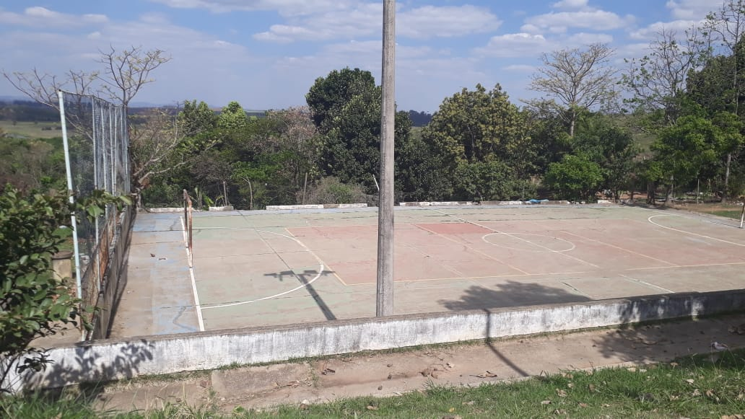

SALA DAS SESSÕES “VEREADOR SANTO RÓTOLLI”, aos 31 de agosto de 2018.

VEREADOR LUIS ROBERTO TAVARES

